**实验报告**

**一、程序代码**

**①**

**#include<iostream>**

**using namespace std;**

**class Tr{**

**public :**

**Tr(int n)**

**{ i = n;}**

**void set_i(int n)**

**{ i = n;}**

**int get_i()**

**{return i;}**

**private:**

**int i;**

**};**

**void sqr_it(Tr ob) // 对象ob作为函数sqr_it的形参**

**{ ob.set_i(ob.get_i()*ob.get_i());**

**cout<<"在函数sqr_it内，形参对象ob的数据成员i的值为:"<<ob.get_i();**

**cout<<endl;**

**}**

**int main()**

**{ Tr obj(10);**

**cout<<"调用函数sqr_it前, 实参对象obj的数据成员i的值为:";**

**cout<<obj.get_i()<<endl;**

**sqr_it(obj);**

**cout<<"调用函数sqr_it后, 实参对象obj的数据成员i的值为:";**

**cout<<obj.get_i()<<endl;**

**return 0;**

**}**

**②创建TSudent类**

**#include <iostream.h>**

**#include <string.h>**

**class TStudent**

**{**

**private:**

**char m_Name[6];**

**static float m_ClassMoney;**

**//m_ClassMoney为静态成员变量，保存班费**

**public:**

**void InitStudent(char *);**

**void ExpendMoney(float);**

**static void ShowMoney(); //静态成员函数**

**};**

**float TStudent::m_ClassMoney=1000; //静态成员变量的初始化**

**void TStudent::InitStudent(char name[])**

**{**

**strcpy(m_Name,name);**

**}**

**void TStudent::ExpendMoney(float money)**

**{**

**m_ClassMoney-=money; //班费为原先的减去花费的**

**cout<<m_Name<<"花费班费"<<m_ClassMoney<<endl;**

**}**

**void TStudent::ShowMoney()**

**{**

**cout<<"班费还剩余"<< m_ClassMoney<<endl;**

**}**

**void main()**

**{**

**TStudent stu[3];//定义三个学生**

**stu[0].InitStudent("A");**

**stu[1].InitStudent("B");**

**stu[2].InitStudent("C");**

**stu[0].ExpendMoney(50);**

**TStudent::ShowMoney();**

**stu[1].ExpendMoney(98.5);**

**TStudent::ShowMoney();**

**stu[2].ExpendMoney(500.53);**

**TStudent::ShowMoney();**

**}**

**二、代码运算结果**

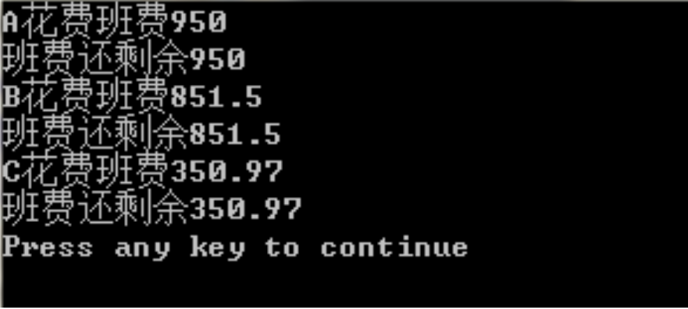

**三、心得感想**

**通过这次上机，我进一步加深了对类和对象的理解，掌握了三种对象传递的使用方法，分别是值传递，指针传递和引用传递。前者不会影响实参本身，后两者均会影响实参本身。掌握了静态成员的概念和使用，静态成员由关键字static修饰，只有一份存于公用内存中。体会了静态成员在数据共享方面的作用。**

**Copyright ©2021-2099 WenqiqiLuo. All rights reserved**